**5. A feladat a XVII. századi magyar rendi és vallási törekvésekkel kapcsolatos.**

**Oldja meg a feladatokat a források és ismeretei segítségével!**

„És hogy ezutánra, főképpen az ország közönséges gyűlésein és ennek fontos

tárgyalásain, senki a vallásügyet […] büntetlenül napirendre ne hozhassa, [az

uralkodó] kegyelmesen megállapította és komolyan elhatározta, hogy az ilyen

nyugtalankodók és új dolgok után kapkodók ellenében, a felséges néhai magyar

királyoknak decrétumaiban és czikkelyeiben megszabott büntetés szerint azonnal

eljárjanak és azokat másoknak való példaadás végett múlhatatlanul megbüntessék.”

*(Az 1604. évi XXII. törvénycikk)*

„[A többi sérelem] talán elviselhető lett volna, ha a legutóbbi [az 1604. évi]

országgyűlésen az országlakosok ellenére a többi törvényhez csatolt utolsó

törvénycikk alapján a legutóbbi napokban Barbiano Jakab János, Belgiojoso grófja, a

császár magyarországi főkapitánya, ez a rosszindulatú ember, meg nem kezdte volna

az igaz és tiszta keresztény vallás üldözését.” *(Lippay Balázs és Némethy Balázs*

*hajdúkapitányok kiáltványa)*

„Ami tehát a vallás ügyét illeti: erre nézve most a közönséges végzések, sőt még az

ezerhatszáznegyedik évi legutolsó [XXII.] törvénycikkely sem állván ellent, miután

ez az országgyűlésen kívül és az országlakók beleegyezése nélkül volt hozzáadva és

ezért el is törlik, elhatározták: A karokat és rendeket, akik csak Magyarország

határain belül élnek, […] az ő vallásukban és hitükben [az uralkodó] soha és sehol

megháborítani nem fogja, sem mások útján háborgattatni és gátoltatni nem engedi.”

*(A bécsi béke pontjaiból, 1606)*

**a) Miért váltott ki felháborodást a magyar rendekből az 1604. évi XXII. törvénycikk**

**tartalma? Fogalmazza meg saját szavaival!** (1 pont)

…………………………………………………………………………………………………

…………………………………………………………………………………………………

**b) Miért váltottak ki felháborodást a magyar rendekből az 1604. évi XXII. törvénycikk**

**keletkezésének körülményei? Fogalmazza meg saját szavaival!** (1 pont)

…………………………………………………………………………………………………

…………………………………………………………………………………………………

**c) Nevezze meg azt a felekezetet, amelyet a második forrás „igaz és tiszta keresztény**

**vallásnak” nevez!** (0,5 pont)

……………………………………………………..

**d) Nevezze meg azt a személyt, aki az elégedetlenség nyomán kirobbant felkelés élére**

**állt!** *Keresztnevet is írjon!* (0,5 pont)

……………………………………………………..

**Döntse el a bécsi békéből idézett részlet alapján, hogy igazak vagy hamisak-e az alábbi**

**állítások!** *Tegyen X jelet a megfelelő oszlopba!* (Elemenként 0,5 pont.)

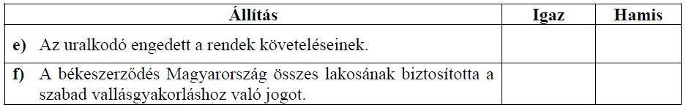

**Megoldás**

**5. Rendi és vallási küzdelmek (Összesen 4 pont.)**

**a)** Megtiltotta a vallási kérdések országgyűlési tárgyalását. / Gátat akart vetni a

reformációnak. / A protestánsüldözés kezdetét jelezte. *(A helyes válasz más*

*megfogalmazásban is elfogadható.)*(1 pont)

**b)** Nem a rendek jóváhagyásával született. / Az udvar önkényesen illesztette be a törvények

közé. *(A helyes válasz más megfogalmazásban is elfogadható.)* (1 pont)

**c)** kálvinista / református (0,5 pont)

**d)** Bocskai István (0,5 pont)

